Муниципальное Автономное Учреждение Дополнительного Образования

Детская Школа Искусств

Задонского муниципального района Липецкой области

Хореографическое отделение

Реферат на тему:

**«История и развитие эстрадного танца»**

Подготовил:

преподаватель хореографии

Стрельникова Елена Викторовна

Задонск 2020

**История развития эстрадного танца.**

ЭСТРАДНЫЙ ТАНЕЦ-это вид сценического танца, небольшая хореографическая сценка, предназначенная для эстрадного исполнения (обычно в концерте). Построена на чёткой драматургической основе, на лаконичных средствах хореографической выразительности.

Историю развития танцевального направления условно можно разделить на две вехи: период до XX века и отрезок времени, начинающийся с ХХ века вплоть до современности.[

Помимо средневековых бродячих артистов и их представлений прародителями современного эстрадного танца можно считать и дивертисменты. Они представляли собой сценки, которые в ХVII-XVIII показывались между музыкальными действиями или частями драматических спектаклей. В дивертисментах исполнялись оперные арии, зритель мог увидеть отрывки из балетов, послушать народные песни и, наконец, насладиться танцами. В России истоки танцевальной эстрады обнаруживаются в выступлениях плясунов в русских и цыганских хорах, с середины XIX века - на народных гуляньях. Конец XIX столетия ознаменовался проведением сборных концертов на эстрадах садов, “воксалов”, кафешантанов.

Популярный танец XIX в. - канкан (французское cancan, от canard - утка), французский танец алжирского происхождения, 2-дольного размера, быстрого темпа. Характерные па - выбрасывание ноги, прыжки. Распространен с середины XIX в., широко использовался в классической оперетте, варьете. Можно сказать, что с появлением канкана начинается новая танцевальная эпоха. Канкан возникает в Париже, приблизительно в 1830 году. Это был исполняемый на сцене женский танец, сопровождаемый высоким вскидыванием ног. В 1860 годах в Петербурге открывается множество танцклассов, где танцевали преимущественно канкан.

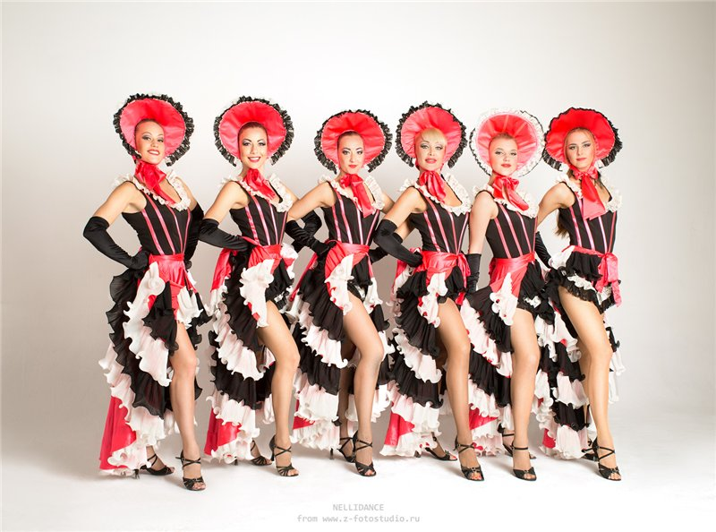

Еще один из популярных танцев 19 века является танец - «Кейк-уок»

Кейк-уок - (также кекуок, кек-уок; англ. cakewalk -- ходьба с пирогом) -- популярный с середины XIX века танец-марш афро-американского происхождения. Характерные черты: быстрый темп, музыкальный размер -- 2-дольный, синкопированный ритм, аккорды, воспроизводящие звучание банджо, игровой комедийный (часто иронически-гротесковый) склад. Остро акцентированные ритмы, типичные для кейк-уока, в дальнейшем легли в основу рэгтайма, а двумя десятилетиями позже определили стиль эстрадного джаза. Кейк-уок входил в состав юмористических представлений североамериканского менестрельного театра XIX столетия, в которых он исполнялся под быструю синкопированную музыку в духе возникшего позднее рэгтайма. В последние годы XIX века кейк-уок, отделившийся от менестрельной эстрады, получил распространение в Европе в виде салонного танца. эстрадный танец балетмейстер драматургический

На менестрельной эстраде кейк-уок обладал особым символическим смыслом. Это была сцена-променад, в которой разряженные негры-дэнди под руку со своими столь же модно одетыми дамами воспроизводили в комической форме торжественные воскресные шествия белых леди и джентльменов. Воспроизводя внешнюю манеру плантаторов, черные денди высмеивали их глупую важность, душевную тупость, самодовольное чувство мнимого превосходства. Мотив скрытой насмешки, заключенный в кейк-уоке, нашел специфическое отражение в звуковой сфере.

Музыка танца, выразительность которой основывалась, прежде всего, на ударных звучаниях и значительно усложненной метроритмике, сыграла значительную новаторскую роль, открыла новые пути развития современного музыкального искусства. В психологию самой широкой аудитории, сначала только в США, а затем и в Европе, внедрялись новые музыкальные принципы, противостоящие всему, что утверждало европейское композиторское творчество на протяжении веков. Музыкальная форма кейк-уока обнаруживается и в салонных фортепианных пьесах, и в эстрадных номерах для традиционного инструментального состава, и в маршах для духового оркестра, а подчас и в бальных танцах европейского происхождения. «Даже в вальсах появилось синкопирование, которое и не снилось Вальдтейфелю и Штраусу» (Blesh R., Janis H. They all played ragtime). Жанр кейк-уока использовался многими композиторами-академистами (например, Дебюсси, Стравинским и др.).

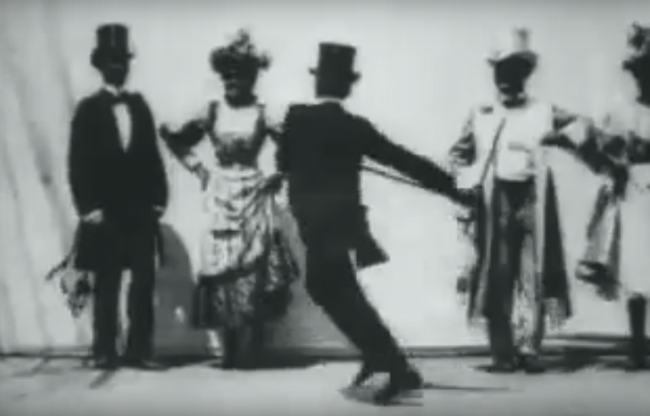

Новаторским кейк-уок был не только в музыке, но и в плане хореографии. Это проявилось в особых движениях ног, кажущихся «независимыми» от корпуса танцующего. Так же, как и в других танцах менестрельного театра, тело исполнителя оставалось в строго контролируемом, уравновешенном состоянии, руки висели как беспомощные, бесформенные «тряпки». Вся энергия танцора, все его феноменальное мастерство и головокружительные темпы воплощались в движениях ног. Точные синхронные акценты, производимые пяткой одной ноги и пальцами другой; своеобразное «стучащее» притоптывание при помощи деревянных подошв; бег вперед на пятках; вольное, как бы беспорядочное «шарканье». Необычайное для традиционного балета соотношение «равнодушного корпуса» и «волнующихся» ног подчеркивало юмористический эффект внешней невозмутимости, неотделимой от образа застывшей маски. [2]

Кейк-уок оказал огромное воздействие на танцевальное искусство конца XIX -- начала XX века. Он дал жизнь ряду танцев, вытеснивших из культурного обихода польку, кадриль, контрданс и другие популярные танцы недавнего прошлого.

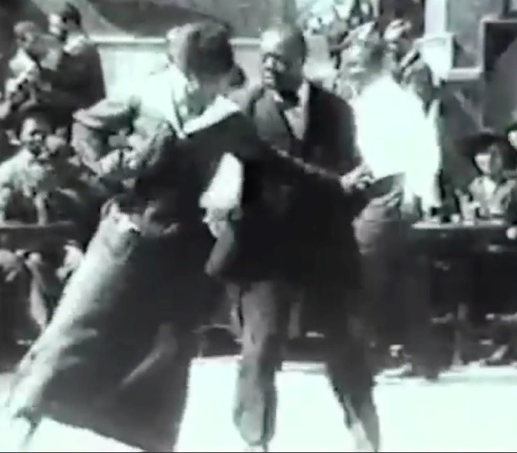

Эти новейшие танцы -- гриззли-бэр, банни-хаг, тексас томми, тарки-трот и др. отличались особенной 2-дольностью, неотделимой от кейк-уока, и его характерным эффектом «качания». Их эволюция завершилась всем известными тустепом и фокстротом, завоевавшими широчайшую популярность во всем мире и сохранявшимся в бытовом танцевальном репертуаре на протяжении многих лет.

Первоначальный период расцвета всех этих танцев совпадает по времени с кульминацией популярности рэгтайма и началом «джазовой эпохи». [16]

**Эстрадный танец XX века.**

В начале 20 века на эстраде появился сценический жанр лубка в выступлениях сатириков-куплетистов и танцовщиков Е.В. Лопуховой и А.А. Орлова, исполнявших «Рязанскую пляску», от которой пошла традиция комедийного номера на фольклорной основе (сохраняется и в современном эстрадном танце). Перед 1-й мировой войной были популярны «салонные» или «декадентские» танцы («Танго смерти», «Танцы апашей» и др.), вобравшие в себя элементы модных в то время бальных танцев (танго, кэк-уок и др.), усложнённых элементами акробатических поддержек.[9]

XX век характеризуется процессами ассимиляции традиций русского классического балета с европейскими балетными коллективами. Ведущими тенденциями становятся метафоричность, бессюжетность, симфонизм, свободная ритмопластика, танец модерн, элементы фольклорной, бытовой, спортивной, джазовой лексики. Во второй половине XX век развивается постмодерн, в арсенал выразительных средств которого вошли использование кино и фотопроекций, эффекты освещения, звука, электронная музыка, хэппенинг (участие зрителей в балете) и т.д. Появился жанр контактной хореографии, когда танцовщик "контактирует" с предметами на сцене и самой сценой.[10]

К XX веку в России насчитывалось уже около 17 танцев, среди них наибольшей популярностью пользовались такие как: полька, венгерка, миньон, фанданго, фигурный вальс, мазурка и многие другие. К XX веку многое в танцевальной культуре меняется. Изменяется качество танцевального исполнения, изменяется основа, путь, по которому пошло развитие мирового танцевального искусства. После тысячелетнего перерыва Олимпийские игры вновь становятся необычайно популярными, а отсюда происходит сближение танца и спорта, возрастает степень динамичности появляющихся танцев: танго, фокстрот, твист, рок - н - ролл.[17]

С начала. 20-х гг. формировались новые разновидности эстрадных танцев, в которых нашла отражение современная действительность. Это были сюжетно-танцевальные миниатюры, чаще всего построенные на комедийной тематике. Они создавались на музыкальном материале, отличавшемся энергичными ритмами, и воплощались в столь же энергичной пластике. Лучшие номера обладали драматургической завершённостью, идейностью, оригинальностью замысла и его воплощения, доходчивостью выразительностью средств. Первые танцевально-игровые миниатюры сатирического содержания были созданы Н.М. Фореггером. Балетмейстер строил номера на эксцентрически преломлённой бытовой пластике, бытовых танцах, подражании работе машин - «танцы машин»; часто обращался к джазу. Находки Фореггера были использованы коллективами «Синей блузы» и многими балетмейстерами, вводившими в танецгротеск. Танцевально-игровые миниатюры создавали балетмейстеры Н.А. Глан, П.Е. Кретов, В.И. Вайнонен, Р.В. Захаров. A.M. Meccepep исполнял яркие комедийные номера собственного сочинения. Творцами своего разнообразного репертуара были острогротесковые танцовщики А.А. Румнев и Э.И. Мей, Л.А. Спокойская, В.Ф. Друцкая, Г.А. Лерхе. Балетмейстер К.Я. Голейзовский создал много эстрадных номеров и программ (на музыку А.Н. Скрябина, Ф. Листа, И. Альбениса). В 1928 он поставил в московском мюзик-холле, а затем и в ленинградском, танцы «гёрлс», отличавшиеся от зарубежных образцов включением физкультурных и народных движений, приёмов гротеска и эксцентрики. Его нововведения вошли в фонд современной хореографии и широко применялись в сценических и эстрадных жанрах.[11]

На современной эстраде возник дуэтно-акробатический танец. В творчестве М.И. Понны и А.И. Каверзина танцевально-акробатический дуэт получил художественную завершённость (графическая строгость линий, сдержанная манера исполнения в сочетании с героической патетикой). Танцовщики этого жанра - В.П. Сергеева и А.В. Таскин стали вводить сюжеты: различные варианты героического поединка человека с хищником («Змея», «Хищная птица») . А.Н. Мозговая и Э.Е. Тараховский в своих выступлениях показывали органичный сплав физкультуры и танца. Творчество А.А. Редель и М.М. Хрусталёва отличалось энергичными ритмами, виртуозными поддержками и оптимистичной тематикой. В их репертуаре была представлена эволюция акробатического танца - от бессюжетного номера к танцу с конкретным содержанием («На катке», «После бала» и др.). В результате в 30-е гг. произошло слияние двух разновидностей эстрадного танца - дуэтно-акробатической и игровой миниатюры, что наглядно проявилось в творчестве Н.К. Мирзоянц и B.C. Резцова («Интересная книга», «Случай на границе», «Наградили» и др.). В их номерах акробатические приёмы использовались как эксцентричная окраска реалистичных образов, что способствовало возникновению ещё одной разновидности эстрадного танца - гротесково-акробатической. Уже тогда в дуэтно-акробатическом танце определились основные тенденции--героика, лирика и гротеск.[7]

Дореволюционные традиции исполнения народного танца сохранялись на современной эстраде танцовщиками старшего поколения. Самым известным среди них был Г.Ф. Егоров-Орлик. Он организовал в 1923 ансамбль украинского танца «Курень». В его постановках было найдено точное соотношение ритмо-темповых контрастных частей с нагнетанием динамики до наивысшей кульминации в конце. Схема его номеров в дальнейшем стала основой многих ансамблевых плясок на различном фольклорном материале.

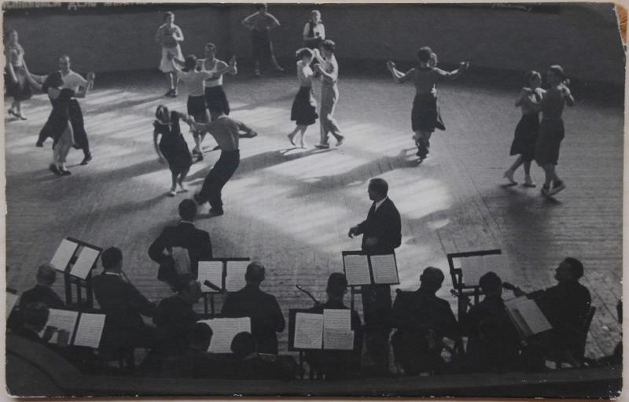

Всесоюзный фестиваль народного танца в 1936 году стимулировал возникновение крупных коллективов, начавших изучать и пропагандировать танцевальный фольклор. В 1937 был организован Ансамбль народного танца СССР под руководством И.А. Моисеева, который нашёл приёмы сценической интерпретации народного танца, выработал композиционные формы построения программы по принципу эстрадного концерта. Репертуар ансамбля состоял из художественно осмысленных образцов танцевального фольклора, из вновь созданных танцев на основе народных песен, игр и др., из жанровых номеров, по существу - эстрадных танцевально-игровых миниатюр. Практика этого ансамбля, высокий уровень его искусства способствовали возникновению других подобных коллективов, в том числе и во многих национальных республиках.

В середине 20-х гг. возник ещё один вид массового танца, тесно связанного с народным танцем - это военная пляска. Совершенствуясь, этот вид приобрёл высокие художеств, качества в исполнении ансамбля песни и пляски советскойой Армии (осн. в 1928). Использовав богатую танцевальную лексику, балетмейстер П. П. Вирский создал пляску романтически-приподнятого характера, выражающую героизм армии, её патриотический пафос.[11]

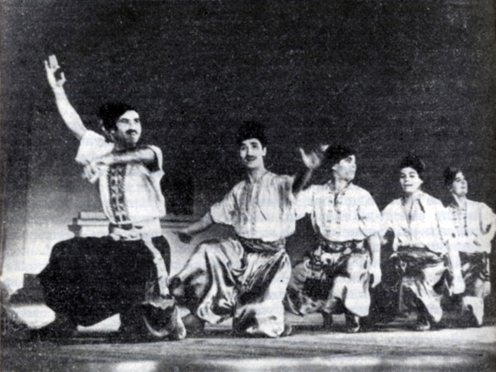

На 1-м Всесоюзном конкурсе артистов эстрады (1939) первые премии были завоёваны Редель, Хрусталевым, Мирзоянц, Резцовым. Была отмечена, и работа балетмейстера Г.А. Шаховской и Крестова--создателей танцевально-игровых миниатюр на современном материале.

В процессе развития эстрадный танец стал оказывать влияние на всю современную хореографию. Элементы эстрадной акробатики и жанровой специфики органично вошли в лексику классического танца. Артистам балета В.В. Кригер, О.П. Мунгаловой, П.А. Гусеву, Н.А. Анисимовой, С.Г. Кореню, О.В. Лепешинской. В.А. Преображенскому и другим эстрада помогла выявить индивидуальный стиль исполнения. [8]

**Влияние Великой Отечественной Войны на эстрадный танец.**

В первые дни войны многие артисты думали, что их деятельность в искусстве закончилась, и были готовы к тому, чтобы выполнять любую работу, необходимую Родине. Однако оказалось, что задушевная песня, страстный монолог и танец помогали людям переходить роковой рубеж, отделявший их прежнюю жизнь от будущего, в которое одни вступали, перешагнув порог призывных пунктов, другие - проводив своих близких на фронт.

В концертах для призывников сразу же приняли участие эстрадные артисты и артисты академических театров. Но и у тех и у других возникли проблемы с репертуаром. Не все призывные пункты располагали большими помещениями. Подчас приходилось выступать на каких-нибудь десяти квадратных метрах обыкновенного пола, в непосредственной близости от зрителя. В дальнейшем, во фронтовых условиях, и такая сценическая площадка казалась роскошью - утоптанный кусочек земли, открытый кузов грузовика стали привычным местом выступлений. Разумеется, там можно было исполнять лишь номера с компактной композицией - сольные и дуэтные танцевально-игровые миниатюры или народно-сценические танцы.

Последствия войны сказались на развитии эстрадного танца и судьбах отдельных танцоров. Гибель на фронте А. Смолко, В. Гумбурга, В.Плисецкого и ряд жизненных обстоятельств, привели к тому, что распались содружества А. Седляровои и А. Смолко, Т. и В. Гумбург, "Трио Кастелио", дуэт А. Мозговой и Э, Тараховского и еще нескольких эстрадных пар.

Оголило танцевальную эстраду и то, что кадры молодых танцоров сосредоточились главным образом в военных и ведомственных ансамблях (ВЦСПС, Железнодорожном и др.), которые располагали большими средствами для создания программ и могли лучше обеспечить свои коллективы, в том числе и продовольственным пайком - обстоятельство немаловажное по тем годам. Но были еще причины, которые привлекали некоторых танцоров к работе в ансамблях. Например, то, что в коллективе жилось в какой-то мере спокойнее, нежели на эстраде, не требовалось организовывать условия работы, не нужна была личная инициатива для создания репертуара.

Во время Отечественной войны (1941-1945) особое значение приобрела военная пляска, входившая в репертуар фронтовых ансамблей. В т. ч. танц. ансамбля Ленинградского фронта (руководитель балетмейстер А. Е. Обрант), который был преобразован в Молодежный ленингр. ансамбль танца, чьи программы отличались поэтичностью и гражданственностью ("Юность", "Пути-дороги").

К концу войны нехватка кадров ощущалась во всех жанрах эстрады. Вероятно, поэтому Комитет по делам искусств счел возможным провести в 1946 году Второй Всесоюзный конкурс артистов эстрады. На Втором конкурсе представители танцевального жанра не смогли завоевать первой премии. За годы войны ведущие танцоры миновали возрастной предел, дающий право участвовать в соревновании, а молодежи было мало, да она еще и не успела приобрести необходимое мастерство. И вторую премию завоевала не эстрадная танцовщица, а солистка Ташкентского театра оперы и балета имени Свердлова Галия Измайлова, которая продолжила традицию Тамары Ханум, исполнив на конкурсе узбекские и таджикские народные танцы.[11]

Один из признаков эстрадной специфики это - «лёгкая приспособляемость к различным условиям» выступлений, танцевальный жанр соответствует уже тем, что для его исполнения требуется всего лишь ровный пол, сравнительно простой аккомпанемент (от рояля до народного инструмента) и желательно не громоздкий костюм. Декоративным оформлением эстрадные танцоры пользуются редко. Поэтому они могли выступать на фронтах гражданской и Великой Отечественной войн и в наши дни выступают в любых условиях: на стационарной эстрадной площадке, на грузовиках, даже просто на земле.

**Эстрадный танец 60-70годов.**

В 60-е гг. были организованы учебные заведения для подготовки эстрадных танцовщиков (Киевская студия эстрадного и циркового искусств, Всероссийская творческая мастерская). Возродился жанр мюзик-холла, одним из главных элементов которого стал танец. в Московском мюзик-холле - женский ансамбль «Радуга», рук. Н.С. Холфин; в Ленинградском мюзик-холле - танцевальные сценки «Носильщики», «Новгородские ложечники» с ними работали разные балетмейстеры, в том числе Г. Вальтер из ГДР.

Своеобразием отличаются работы балетмейстера М.С. Годенко в Красноярском ансамбле танца Сибири («Носильщики», «Вологодские кружевницы»). В 60-х гг. многие балетмейстеры обращались к сатирическому жанру. Э.Я. Виноградова сделала репертуар многим ленинградским танцовщикам, в т. ч. Н.А. Раудсепп и Э. Саттарову («Эксцентрический танец», «Учитель танца»). Остроумием замыслов и отточенностью приёмов отличались и номера киевского балетмейстера Б.Н. Каменьковича, созданные для В.А. Кононовича («Два кума», совместно с Г.С. Давиденко, «Докатился!»). Интерес к джазовой музыке характеризует творчество танцовщика В.А. Шубарина, программа которого «Танцы в современных ритмах» имела много последователей.

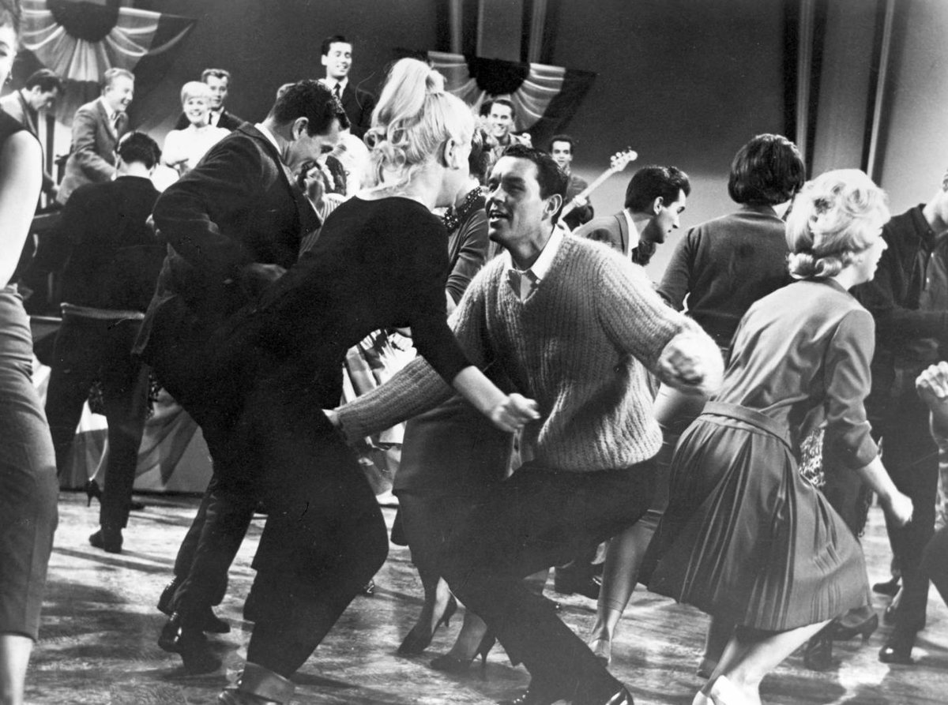

Для танцевальной эстрады 2-й половины 70-х гг. определяющими стали большие концертные многожанровые танцевальные коллективы (хореографические миниатюры, Московский классический балет, Ленинградский ансамбль балета, молодой балет Алма-Аты, «Сувенир» и др.). Каждый из коллективов имел свой репертуар, своё направление, которое создано балетмейстерами разных поколений: Л.В. Якобсоном, Р.И. Гербеком, Г.А. Майоровым, Н.Д. Касаткиной и В.Ю. Василёвым, Б.Я. Эйфманом, В.Н. Елизарьевым, В.А. Манохиным, Б.Г.Аюхановым .

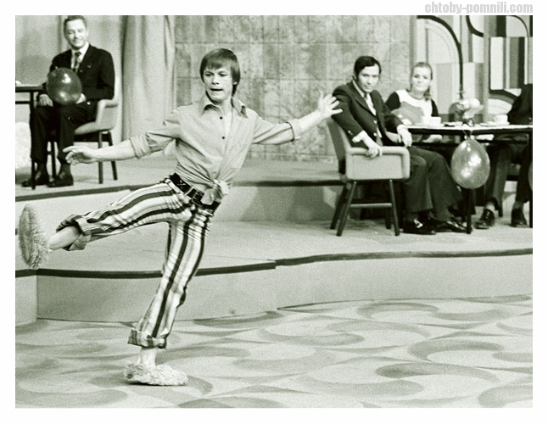

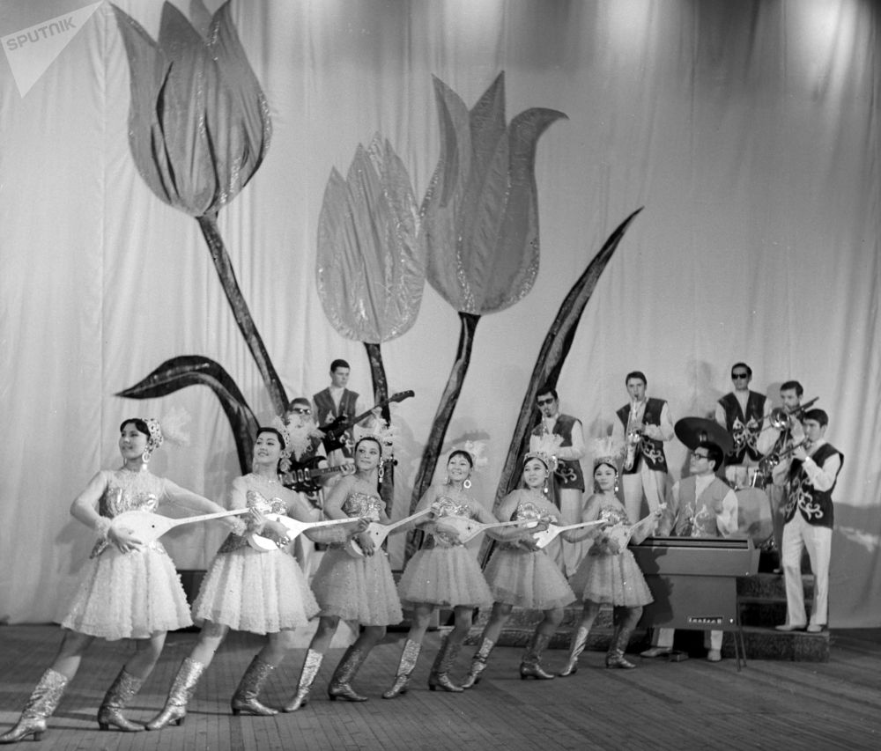

В их постановках разнообразие тем и образов воплощается ёмким танцевальным языком, часто метафоричным, что характерно для всей современной хореографии Танцевальная эстрада многонациональна по своему составу и органично входит в культуру народов разных стран.[17]

**Современный эстрадный танец.**

Современные эстрадные танцы – это небольшие, мастерски разыгранные сценки с завязкой, сюжетной линией, кульминацией и развязкой. В них может разыгрываться самое настоящее действо с участием главных персонажей. Современные эстрадные танцы имеют специфические особенности, благодаря которым, они становятся настоящим уникальным исполнением. Эстрадные танцы могут быть одиночными или коллективными.

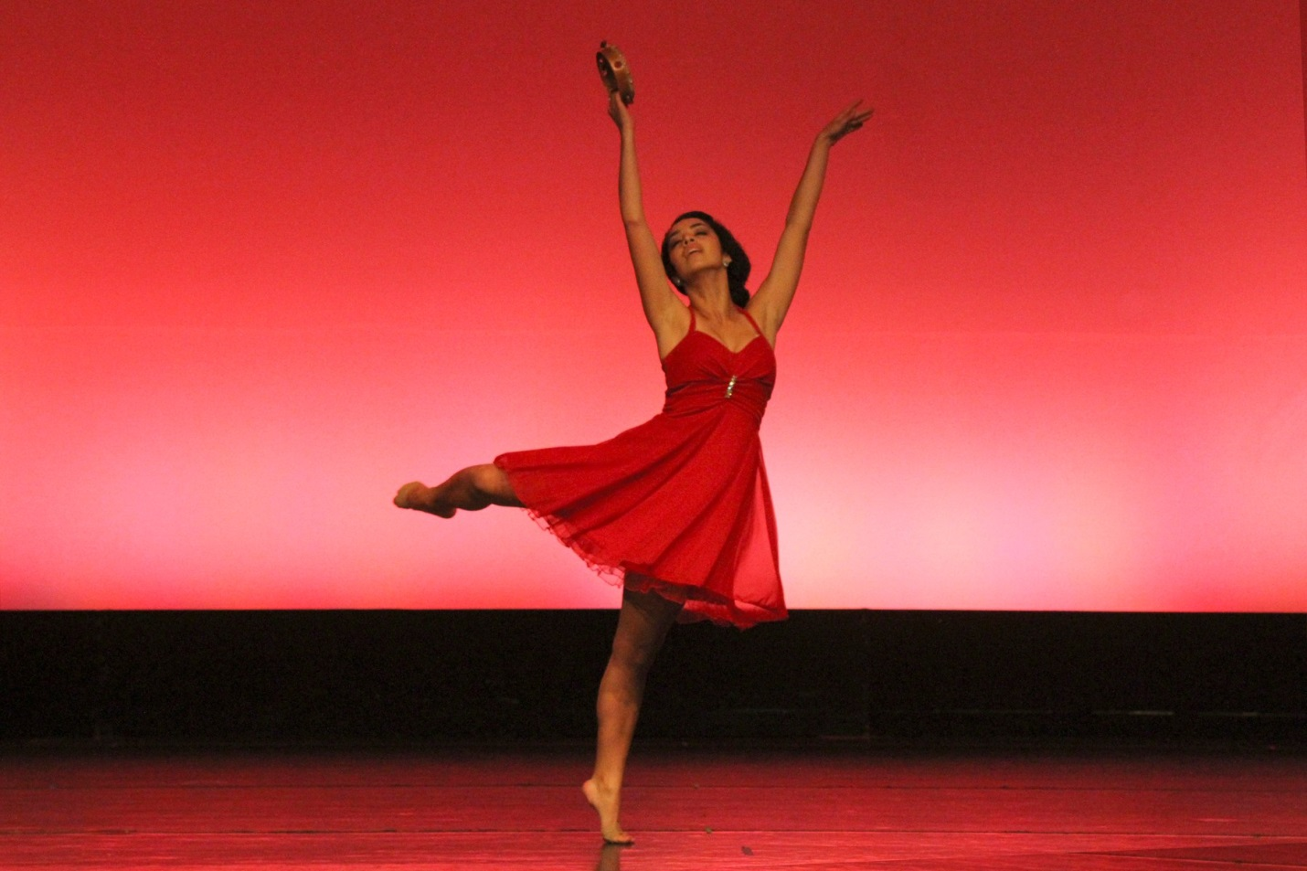

Для многих современных танцев невозможно определить жанр. Они сочетают самые разные стили. Отдельно исполненный эстрадный танец – это театральный акт, мини-спектакль, рассказывающий о каком-то событии. Это микс разнообразных хореографических жанров, которые пришли из далекого прошлого и возникли недавно.

В современной хореографии могут использоваться элементы джаза, балета, уличных танцев, которые гармонично интегрируются в один единственный стиль. Большую роль в успешной постановке играет профессионализм исполнителя. Танцор должен обладать танцевальным талантом и актерскими навыками, ведь эстрадные танцы – это не последовательно заученные па, а небольшая драматургическая постановка.

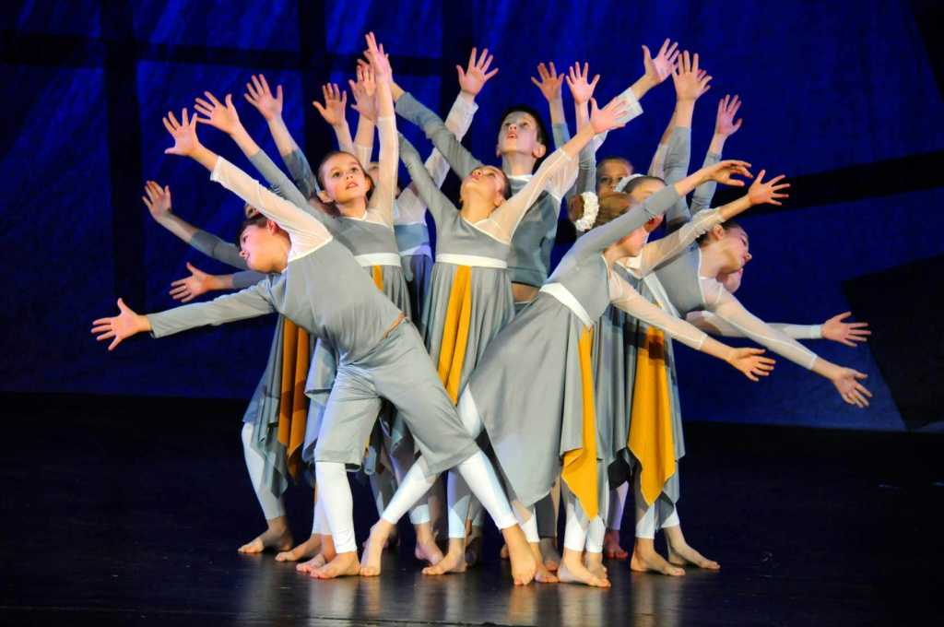

Одним из принципов современного танца является импровизация. Если переводить с латинского языка слово «импровизация», то получим слово «неожиданный». Основное отличие современной постановки – отсутствие прогнозируемости, структуры, неожиданные движения.

Для импровизации характерны:

* концентрация внимания;
* пониженный самоконтроль;
* развитие воображения;
* ассоциативное мышление;
* активация подсознания.

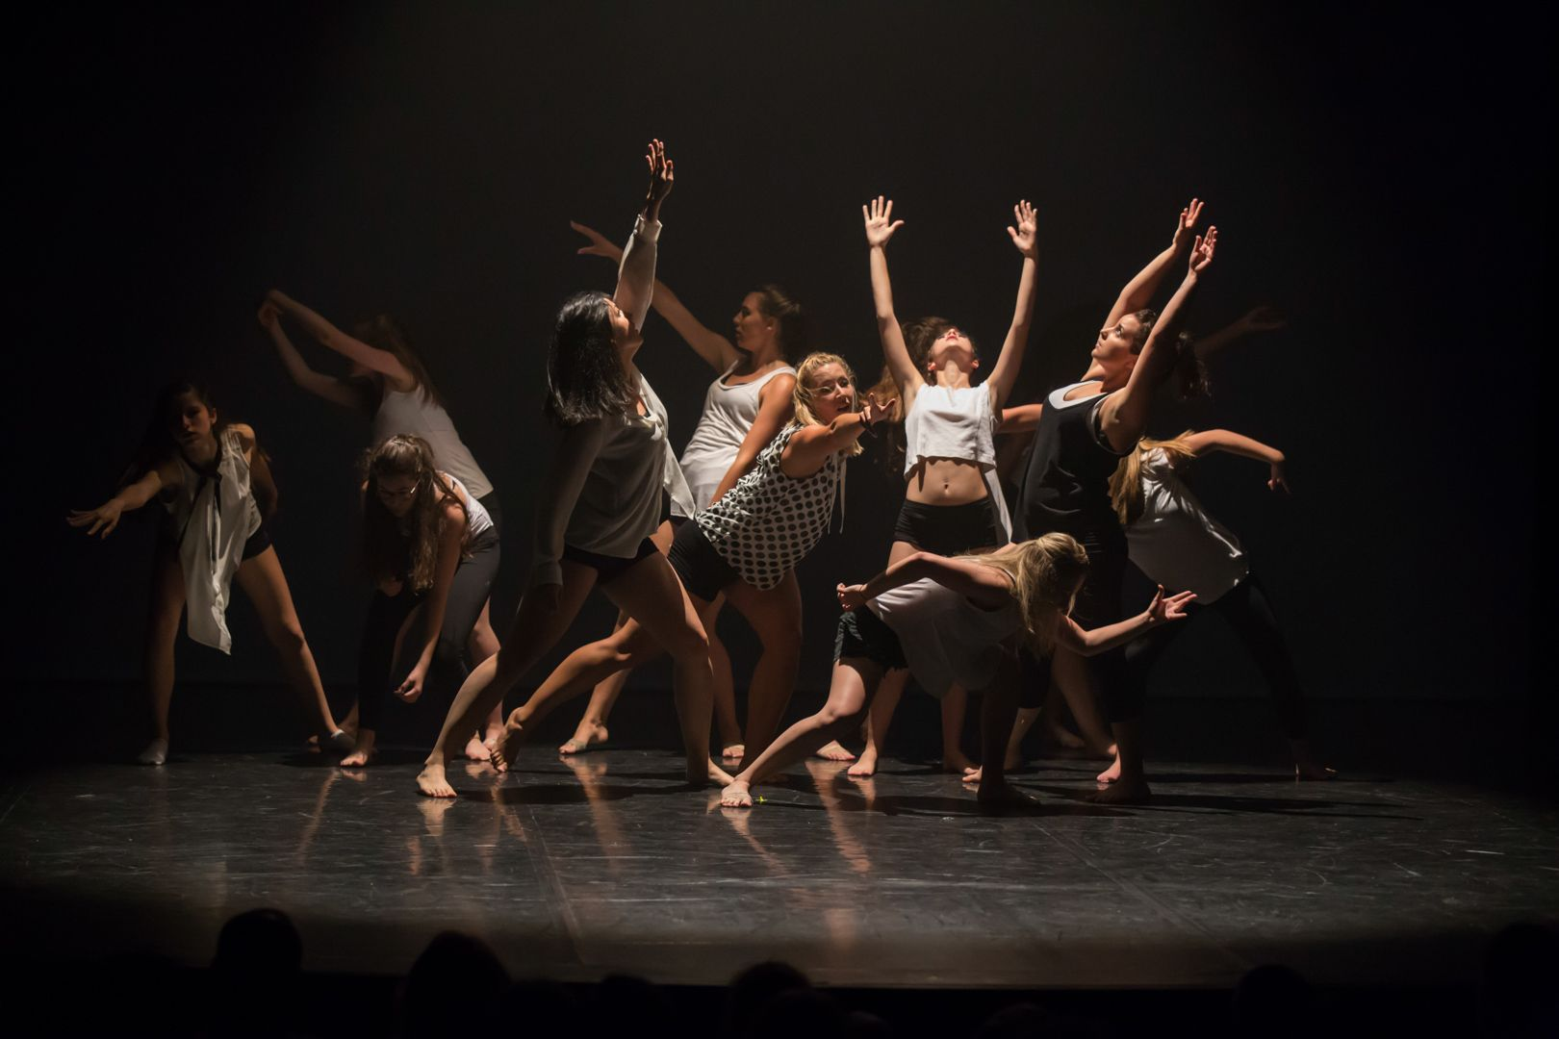

При всей своей неоднозначности современные эстрадные танцы несут богатый воспитательный потенциал. Они раскрепощают юных танцоров, предают уверенности, формируют художественный вкус, развивают творческое воображение. Спонтанные танцевальные движения способствуют развитию образного мышления и формированию гармоничного тела.

Однако импровизация не всегда является основополагающей, ведь для коллективной постановки она не подходит. Эстрадный номер должен ухватить и держать зрителя на протяжении 3-4 минут. Это легче дается коллективу (более 6 человек) или малым формам (3-5 танцоров). Что захватывает зрителя:

* необычные танцевальные решения;
* неожиданные повороты (смена стиля);
* интересная музыка;
* трюковые элементы;
* неординарная идея

Эстрадные танцы – это, своего рода, хореографическая миниатюра. Идея постановки выражается в драматургии: сначала завязка, затем кульминация, и в конце – финал. Развитие каждого сюжета (эпизода) хореографии должно быть оснащено выразительными танцевальными и игровыми приемами. Согласно применяемой технике, эстрадные танцы можно разделить по жанрам.

Среди них:

* свободный (модерн, пластика, контемпорари);

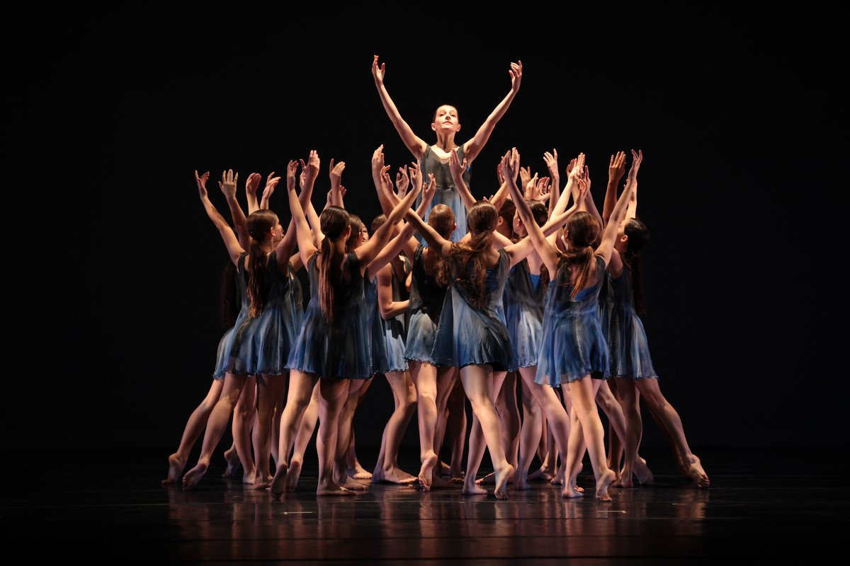

* акробатический;

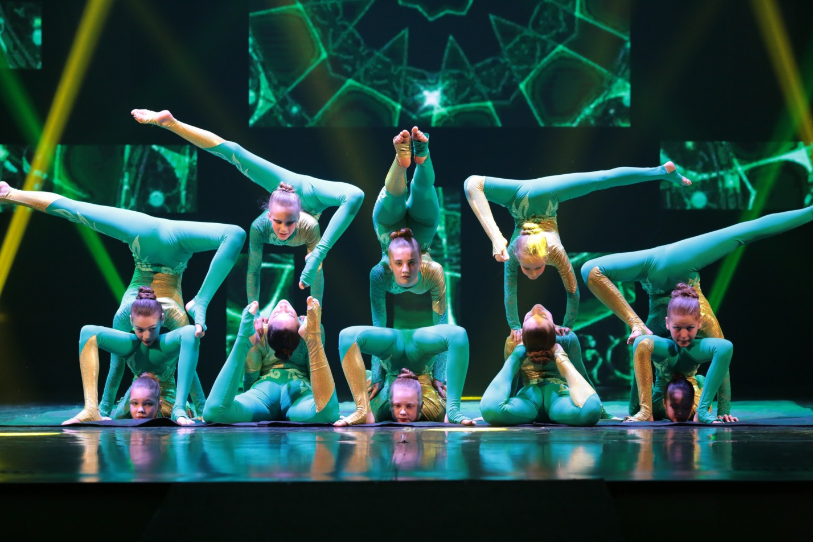

* уличный (хип-хоп, крамп, фанк);

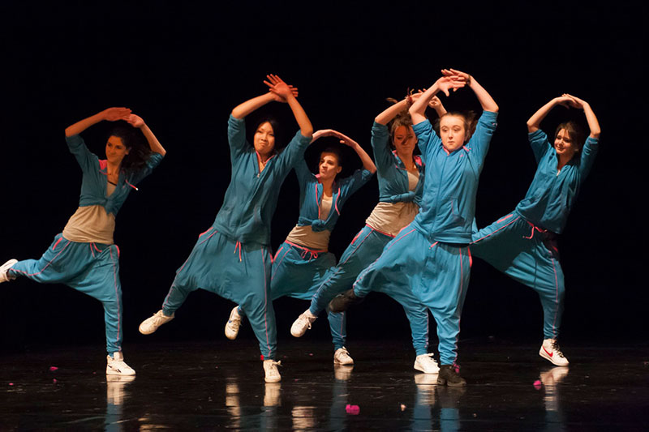

• классический;

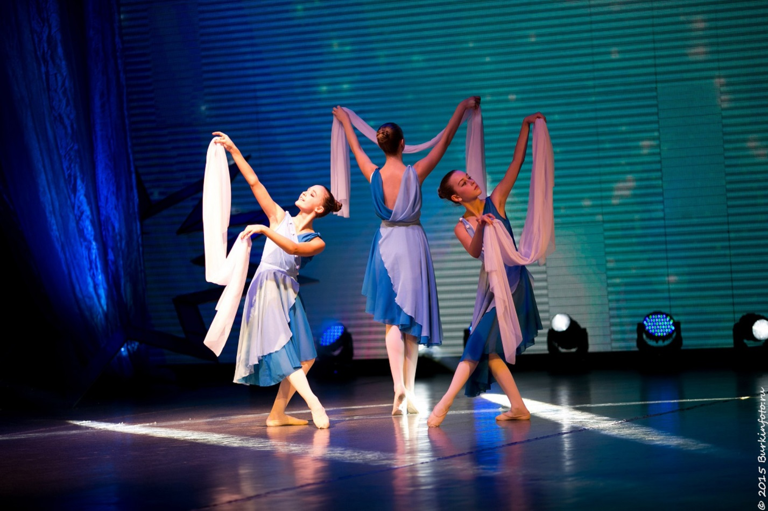

* клубный (транс, хаус);

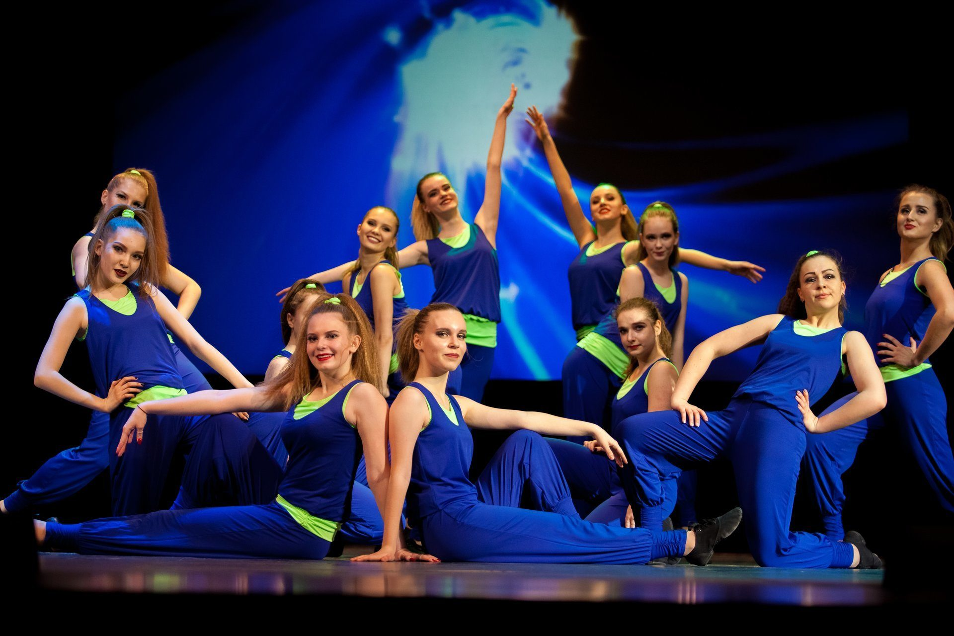

• ритмический (степ, чечетка).

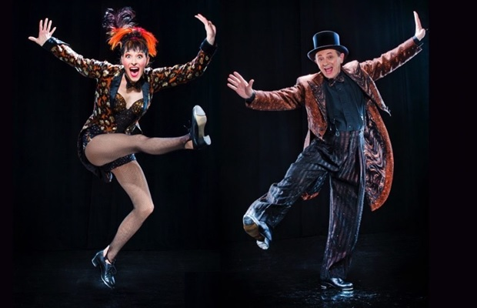

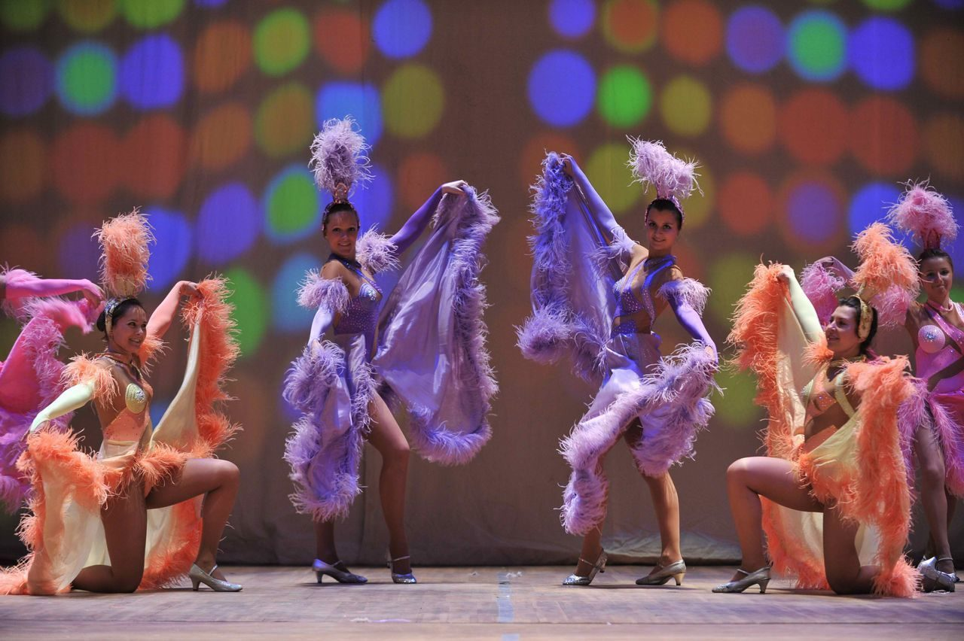

**Заключение.**

Современный эстрадный танец – это музыкально-хореографическая миниатюра, идея которой выражена в чётком драматическом построении.

На сцене можно увидеть не только хореографию или акробатику. Это танцевальное направление, в котором могут присутствовать элементы классического танца, модерна, джаза, хип-хопа, брейка.

Постановка может основываться на объединении бальной, бытовой, народной и классической хореографии. Эстрадные танцы – это соединение режиссуры, освещения, музыкального сопровождения, декораций, костюмов, разнообразных сценических эффектов, создающих зрительную и слуховую иллюзию. Такой подход к танцу полностью отвечает вкусам современного общества.

**Список литературы.**

1. Балет. Танец. Хореография: Краткий словарь танцевальных терминов и понятий. 2-е изд., испр. и доп./ Сост. Н. А. Александрова. - СПб.: Издательство «Лань»; Издательство «ПЛАНЕТА МУЗЫКИ», 2011. - 624 с.: ил. - (Мир культуры, истории и философии).

2. Джазовый танец на эстраде: Учебное пособие. - СПб.: Издательство «Лань»; Издательство « ПЛАНЕТА МУЗЫКИ», 2012. - 240 с.

3. Кузнецов, Е. Из прошлого русской эстрады / Е. Кузнецов. - М. : «Искусство»,1958

4. Российский джаз. В 2- х т. Т. 2/ Под ред. К. Мошкова, а Филипповой. - СПб.: Издательство « Лань»; Издательство « ПЛАНЕТА МУЗЫКИ», 2013. - 544 с.

5. Рыбакова Е.Л. Джаз в культуре России (конец XX - начало XXI века) / Е.Л. Рыбакова // Культурная жизнь Юга России. - Краснодар, 2007. - № 1. - С. 27-30

6. Рыбакова, Е.Л. Развитие музыкального искусства эстрады в художественной культуре Росси / Е.Л. Рыбакова// автореферат диссертации на соискание ученой степени доктора культурологи, - СПБ. : 2007

7. Серова С. Анна Редель и Михаил Хрусталев - М.: «Искусство» , 2008.

8. Славский Р. Искусство пантомимы - М.: «Искусство»,2011.

9. Хрусталев, М. Эстрадный танец / М. Хусталев. - М. : «Театр», 1964,

№ 9

10. Ханнес А., Авербах Ю. Л. и др. Энциклопедия кругосвет. Балет. - Москва.

11. Шереметьевская Н.В. 'Танец на эстраде' - Москва: Исскуство, 1985 - 416 с.

12. Эстрада в России. XX век. Лексикон. - М. : РОССПЭН, 2000- 784 с.

13. Эстрада в России. XX век. Энциклопедия. -- М.: ?Олма-Пресс?, 2004 -- 862 с.

14. Эстрада сегодня и вчера. О некоторых эстрадных жанрах XX - XXI веков. Сб. ст. Вып. 1. М.: ГИИ. 2010. - 304с.

Электронные ресурсы

15. Кино- театр.ру. [Электронный ресурс] Точка доступа: http://www.kino-teatr.ru/teatr/acter/w/sov/258260/bio/

16. Официальный Российский сайт: «Все о танцах». [Электронный ресурс] Точка доступа: http://www.dance.ru/estrada/

17. Эстрадный танец. [Электронный ресурс] Точка доступа: http://www.danceorsk.narod.ru/estrad.htm